NOMBRE DE LA UNIDAD: SUBDELEGACION TUXTLA AVANCES 25%

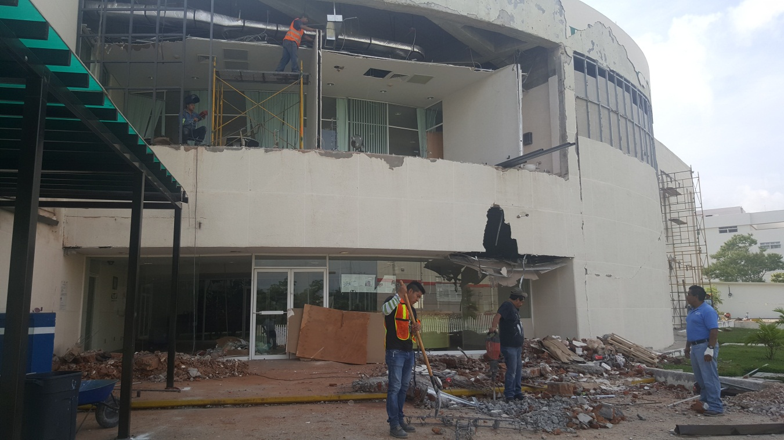

DEMOLICION DE MURO CURVO DE TABIQUE EN FACHADA PRINCIPAL

NOMBRE DE LA UNIDAD: SUBDELEGACION TUXTLA AVANCES 25%
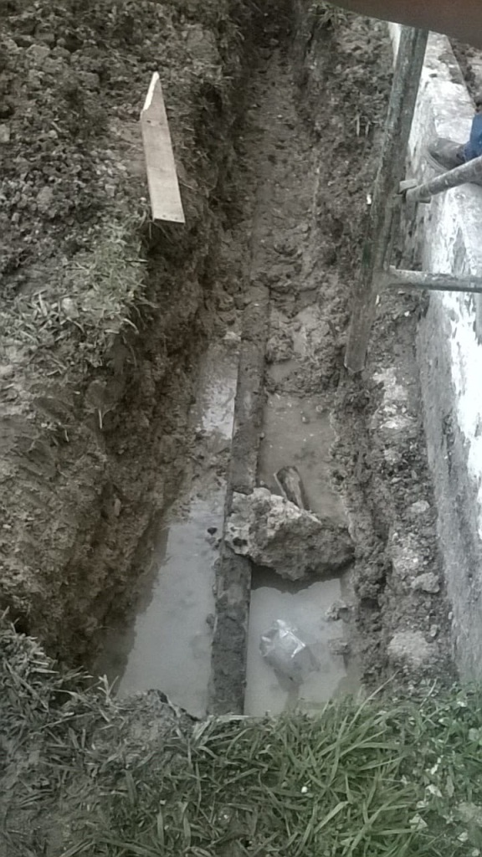

EXCAVACION DE CEPA PARA SUSTITUIR LINEA DEL SISTEMA CONTRA INCENDIO

NOMBRE DE LA UNIDAD: SUBDELEGACION TUXTLA AVANCES 25%

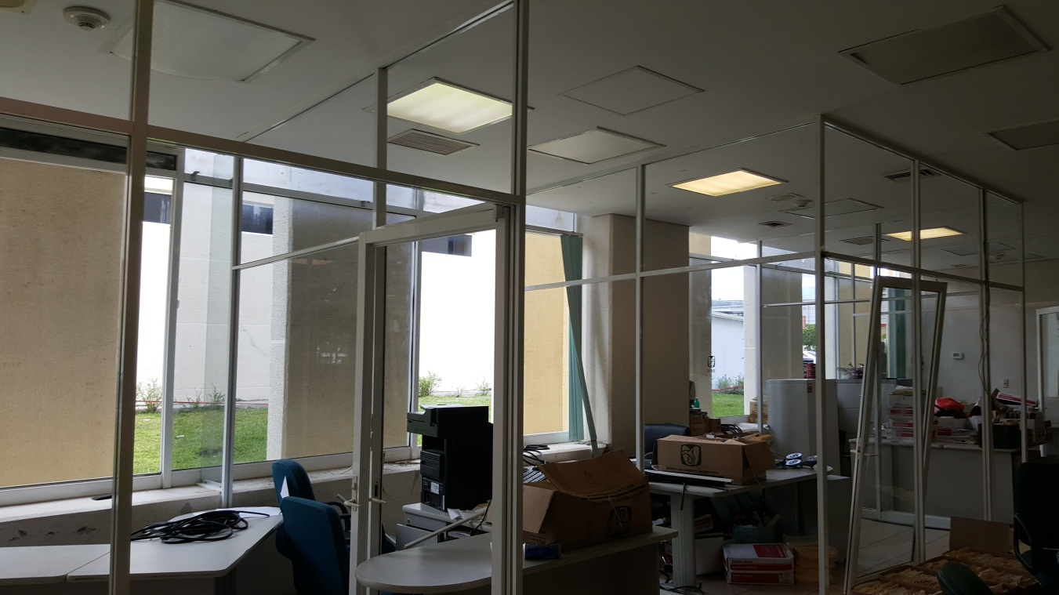

DESMANTELAMIENTO DE VIDRIOS EN CANCELERIA INTERIOR

NOMBRE DE LA UNIDAD: SUBDELEGACION TUXTLA AVANCES 25%

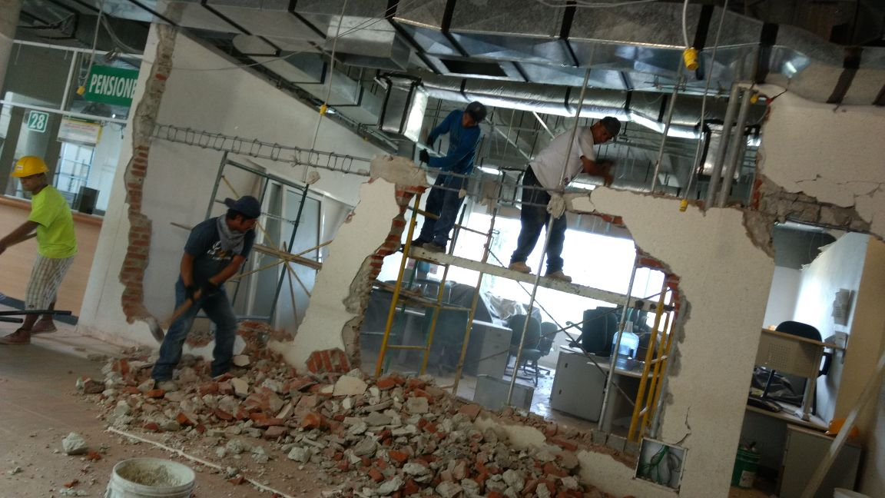

DEMOLICION DE MURO EN AREA DE EJECUCION FISCAL

NOMBRE DE LA UNIDAD: SUBDELEGACION TUXTLA AVANCES 25%

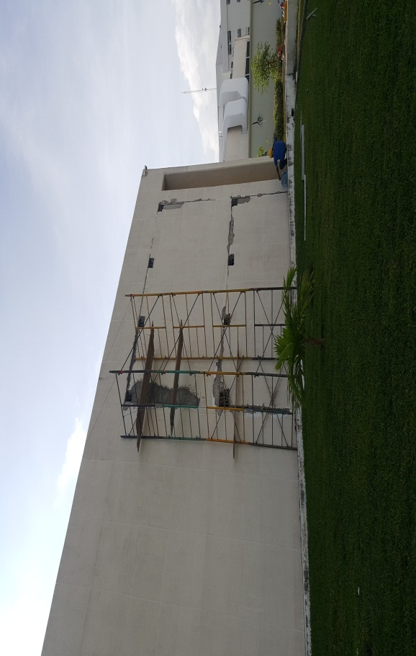
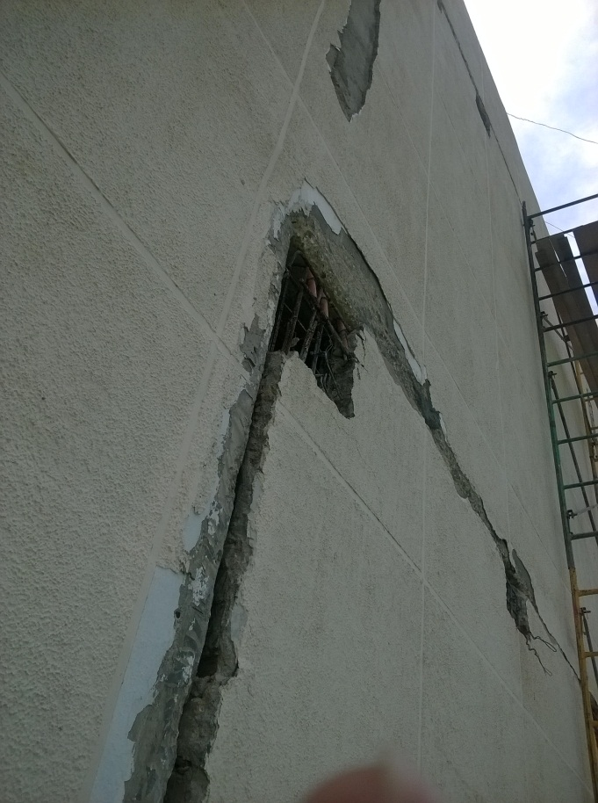

FORJADO DE JUNTAS Y CAJAS PARA ANCLAJES DE MUROS A TRABES

NOMBRE DE LA UNIDAD: SUBDELEGACION TUXTLA AVANCES 25%

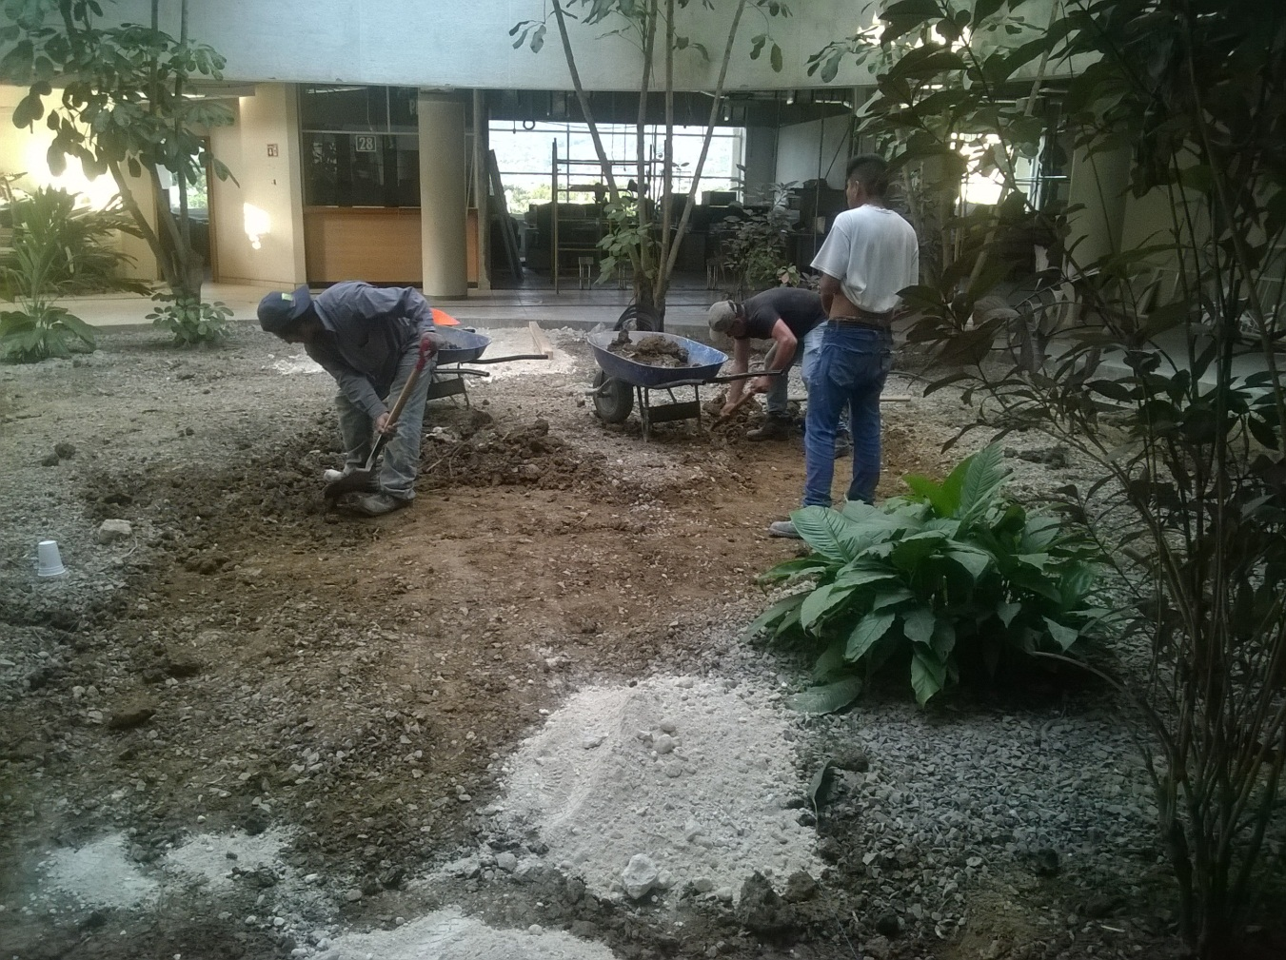

TRAZO Y NIVELACION

NOMBRE DE LA UNIDAD: SUBDELEGACION TUXTLA AVANCES 25%
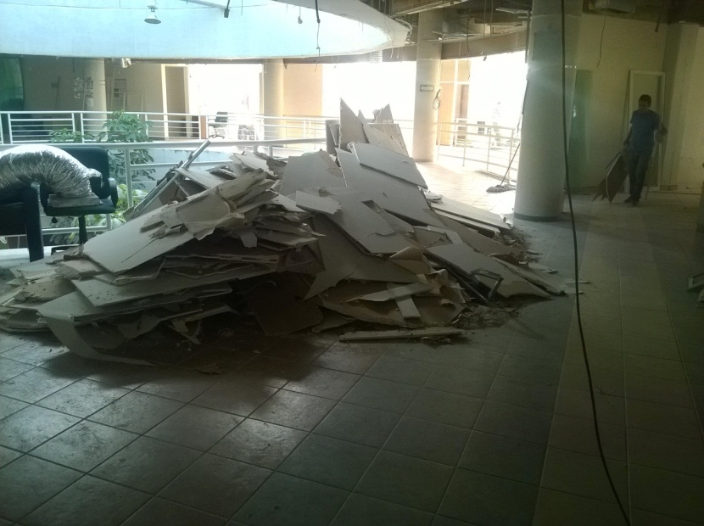

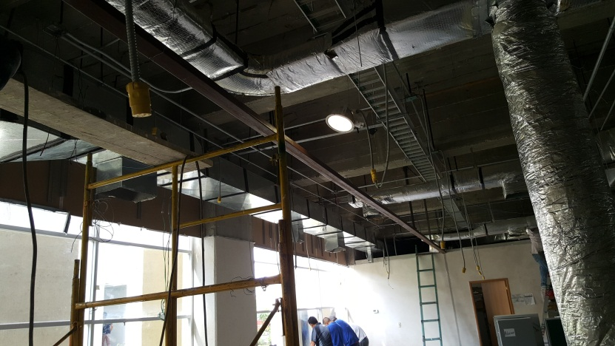

DEMOLICION DE PLAFONES CIEGOS Y/O CORRIDOS EN AREAS GENERALES

NOMBRE DE LA UNIDAD: SUBDELEGACION TUXTLA AVANCES 25%

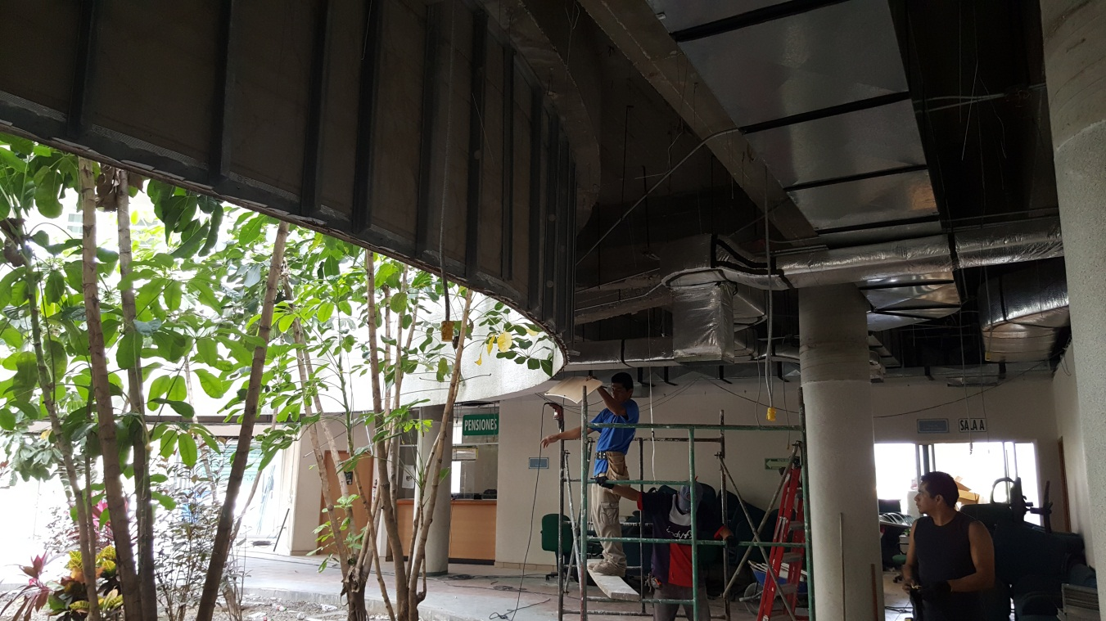

FALDONES CENTRALES EN NUEVA AREA DE ATENCION A USUARIOS

NOMBRE DE LA UNIDAD: SUBDELEGACION TUXTLA AVANCES 25%

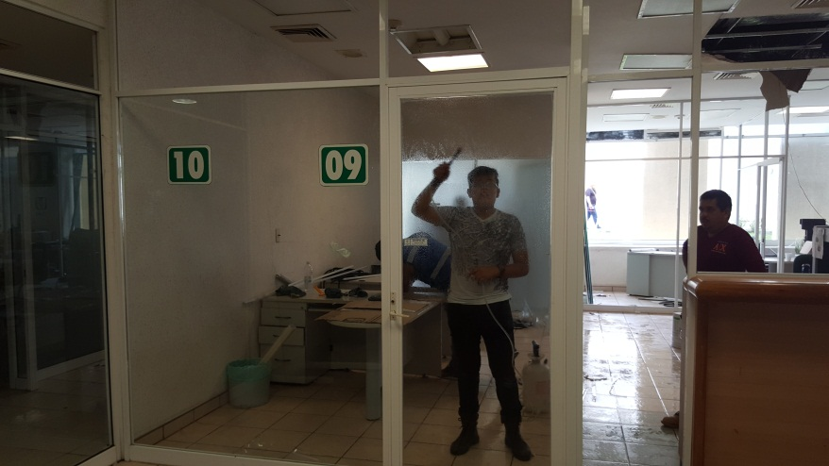
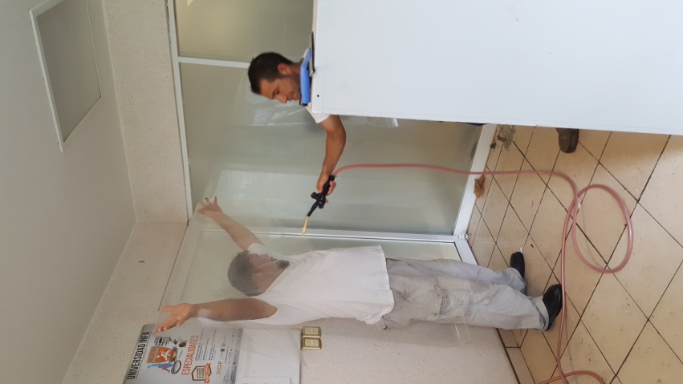

COLOCACION DE PELICULA DE SEGURIDAD

